Солёное тесто
К тому здорово, что можно вспомнить ещё несколько рецептов изготовления такого теста. Затем, в следующей статье я познакомлю Вас с простыми, но замечательными идеями поделок к Пасхе из солёного теста.

ИЗГОТОВЛЕНИЕ СОЛЁНОГО ТЕСТА
Необходимые ингредиенты:
- Муки 200 грамм
- Мелкой соли 200 грамм
- 2 столовые ложки порошкового клея для обоев
- Вода
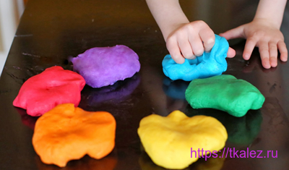
Муку и соль высыпаем в миску. Затем добавляем в них 2 столовые ложки клея для обоев. Всё хорошо перемешиваем.
Затем медленно добавляем в эту смесь воду комнатной температуры. Хорошо перемешиваем. Воду добавляем до тех пор, пока не получим достаточно твердую смесь.
Теперь вынимаем всё тесто на стол и продолжаем его месить до тех пор, пока оно не станет мягким.
- Если тесто прилипает к Вашим рукам, то добавьте немного муки.
- Тесто крошится? Тогда стоит добавить немного воды.
Готовое солёное тесто должно быть однородным и с красивой с консистенцией. Одним словом, очень похожей на пластилин.
На этом этапе даём тесту отдохнуть. Поэтому завернём его в прозрачную пленку. Ту, которую хозяйки используют на кухне. Затем оставим его полежать хотя бы пару часов.
Тесто можно приготовить много и заранее. Но в этом случае после того, как оно полежит часа 2, его нужно положите в плотно закрытый пластиковый пакет. При хранении в холодильнике в этот пакет абсолютно не должен попадать воздух. Иначе тесто высыхает.
При работе можно брать лишь столько материала, сколько Вам нужно.

СУШКА И ОКРАСКА СОЛЁНОГО ТЕСТА
Забегая вперёд скажу, что когда слепили фигурки, их нужно высушить.
- Для этого лучше всего поставить его в домашнюю духовку примерно на 50 °. На длительное время. Возможно, что даже на 48-50 часов.
- Их также можно сушить на воздухе. При этом время сушки будет долгим. Это нужно учитывать.
Время высыхания варьируется в зависимости от величины поделки.
Поделки можно считать сухими, если при прикосновении к ним они остаются твердыми на ощупь.

Кольцо декоративное, подарочное

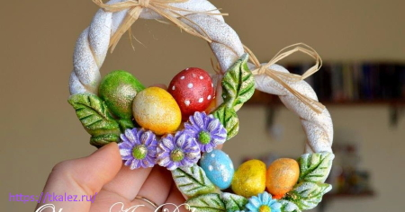
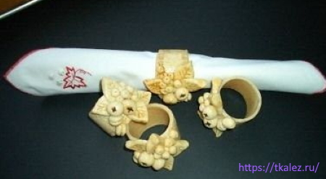
Метод № 1. Итак, из солёного теста, которое мы с Вами уже сделали, отрываем кусочек теста. Катаем из него жгутик нужной длинны. Затем сворачиваем его в колечко, но можно сделать овал.
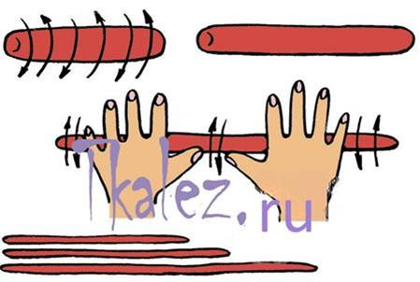
Раскатываем солёное тесто в жгутики
Декор кольца, его размер и даже форма (идеальный круг или овал) — всё это в Вашей власти.
Метод №2. Из кусочка теста, каталкой, делаем пластину нужной толщины. Из неё вырезаем полоски. Их можно вырезать обычным ножом или фигурным. Скручиваем в кольцо или овал.
Метод №3. Делаем то же, что и в методе №2, но затем полосочки посыпаем блёстками и скручиваем. Смотрите фото ниже.
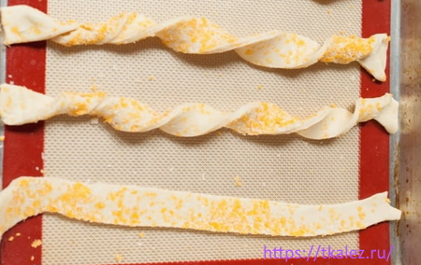
Скручивание полосок теста
Остаётся только свернуть тесто в круг или овал. Высушить. И у Вас получится красивое кольцо для салфеток.
Метод №4. На плоских полосках теста делаются надрезы. Затем эту «ёлочку» так же свернём в колечко.
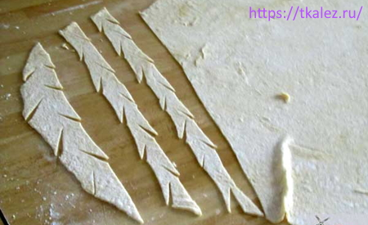
«Ёлочка» из солёного теста
Метод №5. Два жгута скручиваем вместе. Смотрите фото ниже.
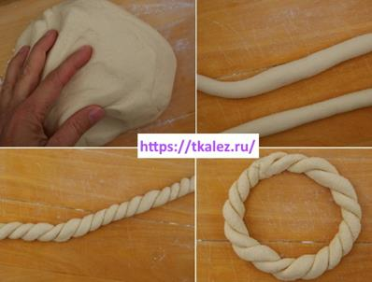
Кольцо, сделанное методом скручивания 2-х жгутиков
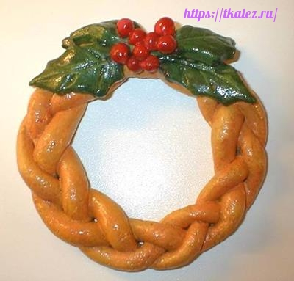
Кольцо, сплетённое косичкой
Метод №6. Косичка из круглых жгутиков.
От куска солёного теста отрываем три одинаковых кусочка. Катаем из каждого жгутик (колбаску) длиной около 50 сантиметров.
Стараемся сделать все жгуты одинаковой толщины и длинны. Однако, это не обязательно. Начинаем плести обычную косичку нужной нам длинны.
Если она получилась слишком длинной, то лишнее тесто всегда можно отрезать. Затем сворачиваем колечко.
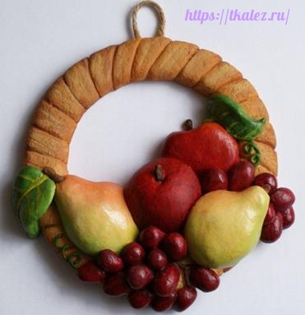
Тесто может быть предварительно окрашено перед лепкой. В этом случае в тесто просто добавляется краска. Масса хорошо вымешивается, чтобы цвет стал однородным.
Какие краски можно добавить в солёное тесто:
- Пищевые.
- Акриловые.
- Гуашь.
- Акварель.
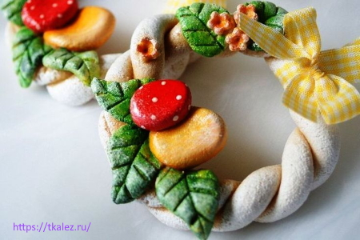
Не проблема раскрасить солёное тесто после сушки изделия:
- Акриловыми красками. Это один из лучших вариантов.
- Гуашью.
- Лаком для ногтей.
- Цветными маркерами.
- Фломастерами.
- Художественным маслом. Однако, перед окрашиванием требуется нанесение грунтового слоя. Много мороки!
- Акварельными красками. Нужно раскрашивать быстро. Требуется «твёрдая рука».
Одним словом, практически всеми красками.
Исключение: Анилиновые краски. Они подходят только для тонирования массы.
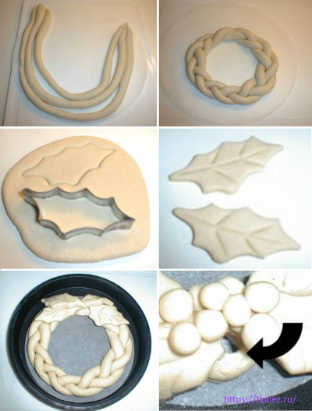
Само по себе колечко уже красиво даже без декора. Но можно его дополнительно украсить.
Например, до сушки изделия декор можно сделать из кусочков теста. Это могут быть: маленькие яйца, листики, цветочки, бантики, птичка, кролик и т.д.
Декор лучше всего прилепить к месту соединения концов колечка. Капните водой на место, куда хотите прикрепить декор и положите на это место нужную фигурку.
А вот ещё интересная идея. С помощью давилки для чеснока выжимаем немного теста. Если оно имеет оттенки бежевого или жёлтого, то тонкие нити теста можно легко превратить во что-то очень похожее на соломку. Из неё получается красиво «гнездо» для декоративных яичек.
Полезный совет:
Чтобы поделки из солёного теста оставались красочными долгое время, вскройте их лаком. Кстати, даже не окрашенные работы из солёного теста желательно вскрывать лаком. При этом они становятся более красивыми и прочными.
